Anexa nr. 7
la Documentația standard
aprobată prin Ordinul Ministrului Finanţelor
nr. 115 din 15.09.2021

Se completează de către operatorul economic.

CERERE DE PARTICIPARE

Către____________________________________________________________________ (denumirea autorităţii contractante şi adresa completă)

Stimaţi domni,
Ca urmare a anunțului/invitației de participare/de preselecție apărut în Buletinul achizițiilor publice și/sau Jurnalul Oficial al Uniunii Europene, nr. . . . . din . . . . . . . . . . . . . . (ziua/luna/anul), privind aplicarea procedurii pentru atribuirea contractului . . . . . . . . . . . . . . . . . . . . . . . . . . . . . . . . (denumirea contractului de achiziție publică), noi . . . . . . . . . . . . . . . . . . (denumirea/numele ofertantului/candidatului), am luat cunoștință de condițiile și de cerințele expuse în documentația de atribuire și exprimăm prin prezenta interesul de a participa, în calitate de ofertant/candidat, neavînd obiecții la documentația de atribuire.

Data completării . . . . . . . . . . . . . Cu stimă,
Ofertant/candidat
. . . . . . . . . . . . . . . . . . . . . . . .
(semnătura autorizată)

Anexa nr. 8
la Documentația standard
aprobată prin Ordinul Ministrului Finanţelor
nr. 115 din 15.09.2021

Se completează de către operatorul economic.

DECLARAŢIE
privind valabilitatea ofertei
Către____________________________________________________________________ (denumirea autorităţii contractante şi adresa completă)

Stimaţi domni,

Ne angajăm să menținem oferta valabilă, privind achiziționarea _________________
(se indică obiectul achiziției)
prin procedura de achiziție_____________________________________,
(tipul procedurii de achiziție)
pentru o durată de _____________ zile, (durata în litere și cifre), respectiv până la data de ___________________ (ziua/luna/anul), și ea va rămâne obligatorie pentru noi și poate fi acceptată oricând înainte de expirarea perioadei de valabilitate.

Data completării . . . . . . . . . . . . . Cu stimă,
Ofertant/candidat
. . . . . . . . . . . . . . . . . . . . . . . .
(semnătura autorizată)

*Notă: Termenul valabilităţii ofertei începe să decurgă din momentul termenului limită de depunere a ofertelor. Orice ofertă valabilă pentru o perioadă mai mică decât cea prevăzută în anexa nr. 2 se respinge de către grupul de lucru ca fiind necorespunzătoare.

Anexa nr. 10
la Documentația standard
aprobată prin Ordinul Ministrului Finanţelor
nr. 115 din 15.09.2021

Se aplică pentru garanţia de bună execuție de 5% din suma totală a contractului cu TVA.
[Banca comercială, la cererea ofertantului cîştigător, va completa acest formular pe foaie cu antet, în conformitate cu instrucţiunile de mai jos.]

Data: “___” _____________________ 20__
Procedura de achiziție Nr.: _______________________________________

Oficiul Băncii: _____________________________________
[introduceţi numele complet al garantului]
Beneficiar: ________________________________________
[introduceţi numele complet al autorităţii contractante]

GARANŢIA DE BUNĂ EXECUŢIE
Nr. _______________

Noi, [introduceţi numele legal şi adresa băncii], am fost informaţi că firmei [introduceţi numele deplin al Furnizorului/Prestatorului] (numit în continuare „Furnizor/Prestator”) i-a fost adjudecat Contractul de achiziție publică de livrare/prestare ______________ [obiectul achiziţiei, descrieţi bunurile/serviciile] conform anunțului/invitaţiei la procedura de achiziție nr. din _________. 20_ [numărul şi data procedurii de achiziție] (numit în continuare „Contract”).

Prin urmare, noi înţelegem că Furnizorul/Prestatorul trebuie să depună o Garanţie de bună execuţie în conformitate cu prevederile documentației de atribuire.

În urma solicitării Furnizorul/Prestatorului, noi, prin prezenta, ne angajăm irevocabil să vă plătim orice sumă(e) ce nu depăşeşte [introduceţi suma(ele) în cifre şi cuvinte] la primirea primei cereri în scris din partea Dvs., prin care declaraţi că Furnizorul/Prestatorul nu îndeplineşte una sau mai multe obligaţii conform Contractului, fără discuţii sau clarificări şi fără necesitatea de a demonstra sau arăta temeiurile sau motivele pentru cererea Dvs. Sau pentru suma indicată în aceasta.

Această Garanţie va expira nu mai tîrziu de [introduceţi numărul] de la data de [introduceţi luna][introduceţi anul], şi orice cerere de plată ce ţine de aceasta trebuie recepţionată de către noi la oficiu pînă la această dată inclusiv.

[semnăturile reprezentanţilor autorizaţi ai băncii şi ai Furnizorului/Prestatorului]

Anexa nr. 22
la Documentația standard
aprobată prin Ordinul Ministrului Finanţelor
nr. 115 din 15.09.2021

Specificații tehnice
[Acest tabel va fi completat de către ofertant în coloanele 2, 3, 4, 6, 7, iar de către autoritatea contractantă – în coloanele 1, 5]
Numărul procedurii de achiziție: Informația o găsiți în SIA RSAP.
Obiectul achiziției: Mobilier
Denumirea bunurilor / Serviciilor | Denumirea modelului bunului/Serviciului | Țara de origine | Producătorul/Prestatorul | Specificarea tehnică deplină solicitată de către autoritatea contractantă, standarde de referință | Specificarea tehnică deplină propusă de sătre ofertant | Standarde de referință
1 | 2 | 3 | 4 | 5 | 6 | 7
Bunuri/Servicii: Mobilier
Lotul nr. 1 |  |  |  | Descriere: Ansamblu compact de mobilier tip bucătărie pentru depozitare, cu blat continuu și fără decupaje prealabile pentru chiuvetă și plită;  Dimensiuni totale:  Înălțime totală de la pardoseală: 900 mm;  Lățime: 2500 mm;  Înălțime totală: 2200 mm;  Adâncime pentru corpurile suspendate (partea de sus): 400 mm;  Adâncime (corpuri + blat partea jos): 600 mm;  Materiale și finisaje:  Structură: realizat din PAL melaminat, textură lemn gri-deschis, cu grosimea de 18 mm;  Fronturi (uși și sertare): realizate din PAL melaminat, textură lemn gri-deschis, cu grosimea de 18 mm;  Mânere: Tip bară, finisaj inox/satinat, poziționare verticală pe uși, orizontală pe sertare;  Configurație generală: Trei corpuri suspendate (fiecare corp suspendat va fi dotat cu 1-2 rafturi interioare reglabile) și trei corpuri de bază pe picioare reglabile, cu blat continuu.  Dimensiuni totale bază:  Corp B1 - Corp bază 750 (stânga - cu sertar superior cut-out și uși):  Dimensiuni corp: 750 mm (L) x ~712 mm (H) x ~582 mm (A).  Configurație exterioară: Un sertar superior cu panou frontal de tip "cut-out" (pentru a se încadra în jurul blatului), pe glisiere, și două uși pe balamale dedesubt, fiecare prevăzută cu un mâner bară.  Configurație interioară: Un raft orizontal reglabil în compartimentul ușilor.  Corp B2 - corp bază 750 mm (mijloc - cu uși întregi):  Dimensiuni corp: 750 mm (L) x ~712 mm (H) x ~582 mm (A).  Configurație exterioară: două uși întregi pe balamale, fiecare prevăzută cu un mâner bară;  Configurație interioară: un raft orizontal reglabil în compartimentul ușilor.  Corp B3 - corp bază 1000 mm (dreapta - cu uși întregi):  Dimensiuni corp: 1000 mm (L) x ~712 mm (H) x ~582 mm (A).  Configurație exterioară: două uși întregi pe balamale, fiecare prevăzută cu un mâner bară;  Configurație interioară: un raft orizontal reglabil în compartimentul ușilor.  Blat:  Dimensiuni: 2500 mm (L) x 600 mm (A) x 38 mm (grosime).  Material: realizat din PAL termorezistent sau echivalent, culoare albă continuă.  Detalii: Suprafață continuă, fără decupaje prealabile.  Picioare și plintă:  Picioare: metalice sau din material plastic de înaltă rezistență, reglabile pe înălțime (H: ~150 mm, ajustabilă);  Plintă: din material asortat (PAL melaminat, textură lemn sur-deschis), fixată pe picioare, înălțime plintă ~150 mm.  Accesorii generale:  Balamale: standard.  Glisiere sertar: standard, cu amortizare.  Feronerie: inclusă, inclusiv sistem de prindere pe perete pentru suspendate.  Termenul de garanție: minim 24 de luni din data livrării și montării;  Locul livrării și montării: SEAI Căinari, str. Costache Negraia nr. 2, orașul Căinari, raionul Căușeni;  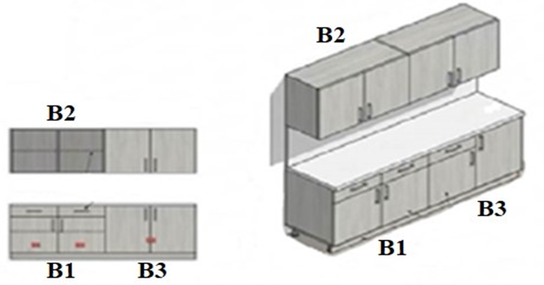
Lotul nr. 2 |  |  |  | Produs: Cuier pentru birouri, săli de ședință și recepții;  Tip: Coloană centrală de sine stătătoare, cu cârlige multiple;  Structură material: Coloană centrală din metal de culoare neagră sau gri.  Cârlige cu elemente de protecție la capete (polipropilenă sau cauciuc);  Înălțime totală: minim 1600 mm;  Bază: robustă, cu greutate interioară inclusă pentru o stabilitate maximă, antiderapantă;  Configurație cârlige:  Cârlige superioare: 4-8 cârlige pentru haine și pălării (dispuse circular);  Cârlige medii: 4-7 cârlige pentru genți sau umbrele;  Termenul de garanție: minim 12 luni din data livrării;  Locul livrării: mun. Chișinău, str. A. Pușkin, 42.
Lotul nr. 3 |  |  |  | Dimensiuni generale:  Lungime totală (latura mare): 2100 mm;  Lățime totală (latura mică): 1400 mm;  Adâncime corp lateral: 750 mm;  Adâncime șezut (utilă): 600 mm, măsurată de la nivelul pernelor de spătar până la marginea frontală a șezutului;  Înălțime spătar (perne): 400 mm;  Configurație și compartimentare:  Structură șezut: format din două secțiuni principale:  Secțiune frontală: lungime 1300 mm;  Secțiune colț: lățime 700 mm;  (se acceptă o toleranță de ± 20 mm pentru toate dimensiunile)  Design: formă în „L”, cu cotiere laterale;  Orientarea colțului: stânga-dreapta;  Materiale și structură:  Cadru: Lemn și elemente din MDF pentru rigiditate structurală;  Tapițerie: Material textil (stofă, catifea);  Umplutură: Spumă poliuretanică de densitate medie/înaltă sau echivalent, aplicată pe suport elastic (arcuri sau chingi).  Picioare: suport discret, cu protecție pentru pardoseală;  Termenul de garanție: minim 24 luni din data livrării și montării;  Locul livrării și montării: mun. Chișinău, str. A. Pușkin, 42.  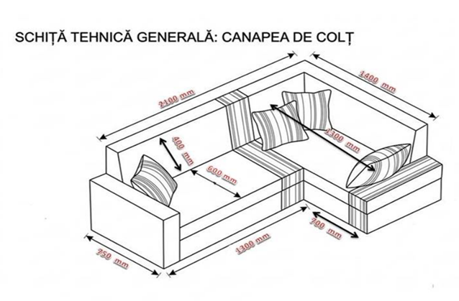

Semnat: ____________________ Numele, Prenumele: _______________________ În calitate de: ________________
Ofertantul: ___________________________ Adresa: ____________________________________________________

Anexa nr. 23
la Documentația standard
aprobată prin Ordinul Ministrului Finanţelor
nr. 115 din 15.09.2021

Specificații de preț
[Acest tabel va fi completat de căre ofertant în coloanele 5, 6, 7, 8, iar de către autoritatea contractantă – în coloanele 1, 2, 3, 4, 9, 10]

Numărul procedurii de achiziție: Informația o găsiți în SIA RSAP.
Obiectul achiziției: Mobilier
Cod  CPV | Denumirea bunurilor/  serviciilor | Unita  tea de măsu  ră | Canti  tatea | Preț unitar (fără TVA)* | Preț unitar (cu TVA)* | Suma fără TVA* | Suma cu TVA* | Termenul de livrare/prestare | Clasificație bugetară  (IBAN)
1 | 2 | 3 | 4 | 5 | 6 | 7 | 8 | 9 | 10
 | Bunuri/servicii
39100000-3 | Lotul nr.1  Mobilă pentru bucătărie | Buc. | 1 |  |  |  |  | Bunurile vor fi livrate și Serviciile aferente vor fi prestate în termen de până la 90 (nouăzeci) de zile din data semnării Contractului | MD97VI000002  224212555MDL
39100000-3 | Lotul nr. 2  Cuier | Buc. | 2 |  |  |  |  |  | MD97VI000002  224212555MDL
39100000-3 | Lotul nr. 3  Canapea colț | Buc. | 1 |  |  |  |  |  | MD97VI000002  224212555MDL
39100000-3 | TOTAL |  |  |  |  |  |  |  | MD97VI000002  224212555MDL
* În prețul ofertei sunt incluse cheltuielile de transport, descărcare și montare a Bunurilor.

Semnat: ____________________ Numele, Prenumele: _______________________ În calitate de: ________________

Ofertantul: ___________________________ Adresa: ____________________________________________________

